Communiqué de presse
Bonn, le 6 septembre 2022

Copernicus : cet été d’extrêmes a connu les feux de forêt les plus intenses depuis 15 ans en Europe

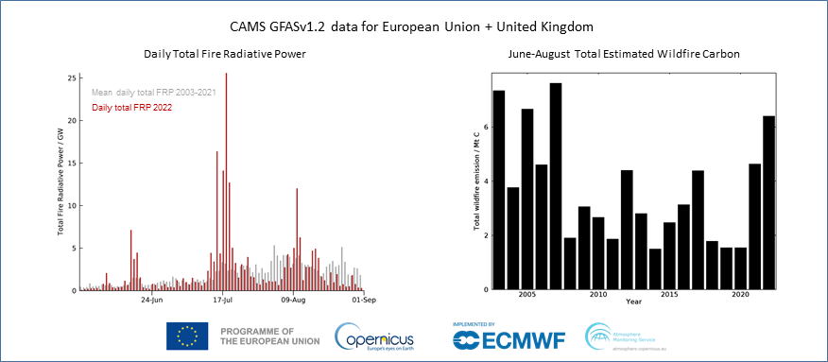
A gauche : Puissance radiative totale quotidienne des feux par le GFAS du CAMS pour l'UE+UK en 2022 (barres rouges) par rapport à la moyenne 2003-2021 (barres grises). A droite : GFAS du CAMS : Émissions totales de carbone des incendies de forêt estimées par le GFAS du CAMS de juin à août de 2003 à 2022. Crédit : CAMS

Selon les scientifiques du Service Copernicus pour la surveillance de l'atmosphère, les feux de forêt dévastateurs qui ont ravagé l'Europe cet été ont provoqué les émissions les plus élevées depuis 2007. Le CAMS a surveillé tout au long de l'été l'intensité et les émissions quotidiennes de ces incendies en Europe et dans le monde, ainsi que leurs impacts sur la qualité de l'air.

Le Service Copernicus pour la surveillance de l'atmosphère (CAMS) rapporte que les incendies de forêt en Europe ont provoqué les émissions les plus élevées depuis 15 ans. La combinaison de la vague de chaleur du mois d'août et de conditions sèches prolongées en Europe de l’Ouest a entraîné une augmentation de l'activité, de l'intensité et de la persistance des feux de forêt.

Selon les données du système mondial d'assimilation des incendies (GFAS) du CAMS, qui utilise les observations par satellite de l'emplacement des feux de forêt et le pouvoir radiatif des incendies (FRP) - une mesure de l'intensité permettant d'estimer les émissions des polluants atmosphériques présents dans la fumée -, les émissions totales dues aux feux de forêt dans l'Union européenne et le Royaume-Uni entre le 1er juin et le 31 août 2022 sont estimées à 6,4 mégatonnes de carbone, soit le niveau le plus élevé pour ces mois depuis l'été 2007.

Le CAMS, mis en œuvre par le Centre européen pour les prévisions météorologiques à moyen terme (CEPMMT) pour le compte de la Commission européenne avec un financement de l'Union européenne, indique que les émissions enregistrées pour l'été 2022 sont en grande partie dues aux incendies de forêt dévastateurs qui ont ravagé le sud-ouest de la France et la péninsule ibérique, la France et l'Espagne ayant connu leurs plus fortes émissions dues aux incendies de forêt au cours des 20 dernières années.

Dans d'autres régions de l'hémisphère nord, qui connaissent généralement un pic d'activité des feux de forêt pendant les mois d'été, les émissions totales estimées ont été considérablement inférieures à celles des dernières années, malgré quelques incendies dévastateurs. La République de Sakha et l'Oblast autonome de Tchoukotka, à l'extrême est de la Russie, n'ont pas connu autant d'incendies que ces derniers étés, la majorité des feux ayant eu lieu cet été plus au sud, dans le kraï de Khabarovsk. Les régions plus centrales et occidentales de la Russie, notamment le district autonome de Khanty-Mansy et l'oblast de Riazan, ont connu un plus grand nombre d'incendies de forêt, ce qui a entraîné plusieurs jours de fumée épaisse et une dégradation de la qualité de l'air. Les émissions totales estimées des incendies dans le district fédéral central de la Russie ont été les plus élevées depuis les grands incendies de tourbe qui ont touché la Russie occidentale en 2010.

En Amérique du Nord, les feux de forêt qui avaient commencé à brûler en Alaska en mai se sont poursuivis en juin et début juillet, avec de grands incendies au Yukon et dans les Territoires du Nord-Ouest du Canada. Dans l'ouest des États-Unis, l'intensité totale quotidienne des incendies et les émissions totales saisonnières étaient beaucoup plus faibles pour la Californie, l'Oregon, Washington, l'Idaho et le Montana par rapport aux étés 2020 et 2021 et étaient plus typiques pour la période de l'année, selon les données GFAS du CAMS.

Sur cette période, la saison des incendies s'est développée dans la région de l'Amazonie entre août et septembre. Les émissions quotidiennes des incendies de Amazonie légale du Brésil, supérieures à la moyenne dans la seconde moitié du mois d'août, ont donné lieu à l'un des totaux d'émissions estimés les plus élevés pour la période depuis 2010 (avec la période 2019-2021). Contrairement à l'ensemble de l'Amazonie légale, l'État d'Amazonas a connu des émissions dues aux incendies bien supérieures à la moyenne, ce qui a entraîné les deuxièmes totaux les plus élevés de juillet-août (après 2021) de ces 20 dernières années. Les premiers jours de septembre ont vu une nette augmentation des incendies dans toute la région amazonienne, avec des valeurs journalières bien supérieures à la moyenne, dans plusieurs États de l'Amazonie, ce qui a entraîné une grande zone de fumée au-dessus de l'Amérique du Sud. Le CAMS continue à surveiller de près les émissions de feu et la fumée qui en résulte dans la région.

Visuel : Prévisions à 5 jours de la profondeur optique des aérosols du CAMS sur l'Amérique du Sud, initialisées le 5 septembre 2022 à 00 UTC. Crédit : CAMS

Mark Parrington, scientifique senior et expert en incendies de forêt du CAMS, a commenté : « L'ampleur et la persistance des incendies dans le sud-ouest de l'Europe conduisent aux émissions les plus élevées en Europe depuis 15 ans, et ont été extrêmement préoccupantes tout au long de l'été. La majorité des incendies se sont produits dans des endroits où le changement climatique a accru l'inflammabilité de la végétation, comme dans le sud-ouest de l'Europe, et comme nous l'avons vu dans d'autres régions les autres années. Le CAMS surveille maintenant de près les émissions dues aux feux et le transport de fumée dans la région de l'Amazone et dans toute l'Amérique du Sud, alors que la saison des feux approche. »

Vous trouverez plus d'informations sur la façon dont le CAMS surveille les incendies de forêt dans le monde, y compris la localisation, l'intensité et les émissions estimées, ainsi que le transport et la composition de la fumée, sur sa page de surveillance mondiale des incendies.

Cet article fournit plus d’informations et d’analyses sur les feux de forêts observés pendant l’été 2022.

Pour en savoir plus sur la surveillance des incendies, consultez les questions-réponses du CAMS sur les incendies de forêt, cliquez ici.

À propos du CEPMMT et de Copernicus
Copernicus est une composante du programme spatial de l’Union Européenne, avec des financements de l’UE, et est son fleuron en matière d'observation de la Terre qui fonctionne grâce à six services thématiques : Atmosphère, Marine, Terre, Changement climatique, Sécurité et Urgence. Il fournit des données et des services opérationnels en libre accès, qui permettent aux utilisateurs de disposer d'informations fiables et actualisées sur notre planète et son environnement. Le programme est coordonné et géré par la Commission européenne et mis en œuvre en partenariat avec les États membres, l'Agence spatiale européenne (ESA), l'Organisation européenne pour l'exploitation de satellites météorologiques (EUMETSAT), le Centre européen pour les prévisions météorologiques à moyen terme (CEPMMT), des agences de l'UE et Mercator Océan, entre autres.

Le CEPMMT exploite deux services du programme d'observation de la Terre Copernicus de l'UE : le Service pour la surveillance de l'atmosphère Copernicus (CAMS) et le Service pour les changements climatiques Copernicus (C3S), qui est implémenté par le Centre commun pour la recherche (JRC, EU Joint Research Council). Ils contribuent également au service de gestion des urgences de Copernicus (CEMS). Le Centre européen pour les prévisions météorologiques à moyen terme (CEPMMT) est une organisation intergouvernementale indépendante soutenue par 35 États. Il s'agit à la fois d'un institut de recherche et d'un service opérationnel 24 heures sur 24 et 7 jours sur 7, qui produit et diffuse des prévisions météorologiques numériques à ses États membres. Ces données sont entièrement à la disposition des services météorologiques nationaux des États membres. Le superordinateur (et les archives de données associées) du CEPMMT est l'un des plus grands de ce type en Europe et les États membres peuvent utiliser 25 % de sa capacité pour leurs propres besoins.

Le CEPMMT a étendu son implantation dans les États membres pour certaines activités. Outre un siège au Royaume-Uni et un centre de calcul en Italie, de nouveaux bureaux consacrés aux activités menées en partenariat avec l'UE, telles que Copernicus, seront installés à Bonn, en Allemagne, à partir de l'été 2021.

Le site pour le “Copernicus Atmosphere Monitoring Service” est accessible à cette adresse
https://atmosphere.copernicus.eu
Le site “Copernicus Climate Change Service” est accessible à cette adresse https://climate.copernicus.eu/

Pour plus d’informations sur Copernicus : www.copernicus.eu
Pour le site de l’ECMWF : https://www.ecmwf.int/

Twitter:
@CopernicusECMWF
@CopernicusEU
@ECMWF
#EUSpace

Antoine Marthoz, Account Director
Insticom

Pour le compte de :

Nuria Lopez
Communications Account Officer and Press Lead
European Centre for Medium-Range Weather Forecasts
Reading, UK – Bologna, Italy
Email: copernicus-press@ecmwf.int
Phone: +44 (0)118 949 9778
Mobile: +44 (0)7392 277 523

